KINERJA PEGAWAI BIDANG SDM DALAM MENINGKATKAN PENGELOLAAN ARSIP DINAMIS DI PT. KERETA API INDONESIA (persero) DAOP 3 CIREBON

SKRIPSI

Diajukan untuk memenuhi persyaratan penyelesaian
Program Strata Satu (S1) Pada Program Studi Ilmu Administrasi Negara
Fakultas Ilmu Sosial dan Ilmu Politik
Universitas Swadaya Gunung Jati Cirebon

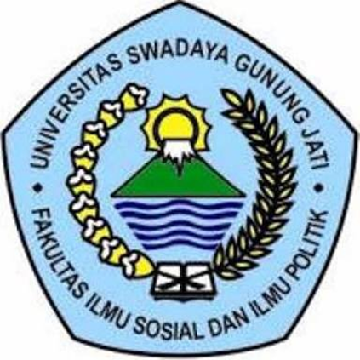

TRI WAHIDAH
NPM 117090049

PROGRAM STUDI ILMU ADMINISTRASI PUBLIK
FAKULTAS ILMU SOSIAL DAN ILMU POLITIK
UNIVERSITAS SWADAYA GUNUNG JATI

CIREBON
2021

